Методическая разработка
«Как это работает или детям о профессиях Мариинского театра»
Ранняя профориентация старших дошкольников в ходе знакомства с Мариинским театром Санкт-Петербурга.
Культурные практики.
Пояснительная записка:
В образовательные программы дошкольного образования включена задача по ознакомлению детей с трудом взрослых и разными профессиями. Ранняя профориентация - одно из направлений работы в ДОО со старшими дошкольниками. Поиск наиболее эффективных условий и средств ознакомления дошкольников с профессиональным трудом взрослых и формирование представлений о мире профессий является основой для реализации этих задач. Данная методическая разработка позволяет комплексно решать эти задачи, а также и задачи культурологического воспитания старших дошкольников в ходе знакомства с профессиями Мариинского театра.
Особенностью предлагаемых культурных практик являются следующие аспекты:
- структура конспектов имеет искусствоведческую и информативно-познавательную составляющие и знакомит как с творческими профессиями, для овладения которыми обучение надо начинать с детства: музыкант, художник, балерина, так и с профессиями, которые встречаются в обычной жизни: билетер, гардеробщик и. т. д. Материалы методической разработки представлены как серия встреч с детьми, которые могут использоваться как комплексно, в течении всего учебного года и дополняться в зависимости от поставленных задач по расширению знакомства с творческими профессиями, так и как отдельное занятие.
- ранняя профориентация осуществляется в ходе знакомства с миром профессий, при организации выставок, просмотра спектакля, рассматривания репродукций картин, отображающих жанровую живопись, фотографий (презентаций), сюжетно-ролевых игр. Это позволит продолжить знакомство детей с доступным их пониманию искусствоведческими понятиями: творчество, вид искусства, жанр, замысел, сюжет, композиция, колорит, ракурс, главный герой картины, детали и др..
- данные культурные практики расширяют опыт ребенка: чем больше ребенок видел, слышал и пережил, тем больше он узнает и усвоит, чем больше количеством элементов действительности он располагает в своем опыте, тем значительнее и продуктивнее будет деятельность его воображения, что способствует выявлению творческих устремлений, склонностей, способностей к определенному виду творческой деятельности, формируют представления о структуре трудового процесса, понимания о взаимосвязи между компонентами трудовой деятельности, воспитывает бережное отношение к труду и его результатам, понимание необходимости и незаменимости каждой профессии;
- содержательные и методические аспекты культурных практик комплексно решают задачи образовательных областей ФГОС ДО и способствуют позитивной социализации детей.

Встреча первая «Мариинский театр, адрес: Санкт-Петербург, Театральная площадь, д. 1»
Цель: Знакомство с профессией архитектора.
Задачи:
Развивающие:
- Способствовать развитию у детей интереса к профессии архитектор;
- Способствовать расширению специфического словарного запаса;
- Развивать конструктивные способности, ассоциативное мышление и воображение;
Образовательные:
- Приобщение к культурному наследию Санкт-Петербурга;
- Познакомить детей с архитектором Мариинского театра Альбертом Кавосом;
- Познакомить с рабочими инструментами архитектора
Воспитательные:
- Воспитывать эстетический вкус;
- Формировать навыки общения, взаимодействия и сотрудничества;

Материал и оборудование: Презентация на тему: «От мастерской архитектора до памятника архитектуры», мольберт, простые карандаши, линейки, бумага.
Методы и приемы: Создание интереса к деятельности, прием использования художественного слова, сравнения, беседы.
Предварительная работа: Перед проведением культурной практики, предложить родителям совершить прогулку по историческим местам Санкт-Петербурга, с посещением Театральной площади и показом здания Мариинского театра, а также предложить просмотр виртуальной экскурсии по театру.
Ход культурной практики
(Дети входят в музыкальный зал, заранее оформленный под тематику встречи, перед ними первый слайд «Основное здание Мариинского театра с видами Театральной площади»)
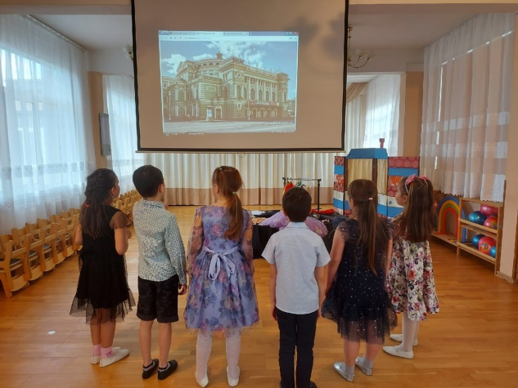
- Здравствуйте, ребята! Обратите внимание на экран, мы оказались с вами на Театральной площади нашего города. Перед нами здание, которое совсем не похоже на дома, в которых мы живем! Как вы думаете, почему оно такое красивое, величественное и для чего предназначено? (Ответы детей). Правильно, это Мариинский театр оперы и балета. Театров в Санкт-Петербурге большое количество, но Мариинский театр –крупнейший, музыкальный театр России, символ русской культуры, а здание театра является памятником архитектуры. Особая атмосфера царит в этом театре, это особый, волшебный мир, где мы можем встретиться с настоящими чудесами, яркими, незабываемыми эмоциями! Мне бы очень хотелось, чтобы вы там побывали! А вы бы хотели там побывать? (ответы детей). Тогда мы начинаем наше знакомство с Мариинским театром с его красивого здания.
Я прочту стихотворение, а вы попробуйте определить, кто главный герой этого стихотворения:
Чтобы дом жилой построить,
Или новый детский сад,
На бумаге архитектор,
План рисует и фасад,
Всё начертит, посчитает,
И покажет, что и как,
Сколько комнат, где какая,
Где подвал, а где чердак,
Ничего не позабыл он,
Всё продумал и решил,
Чтоб жильцам удобно было,
Чтобы дом красивым был!
(Ответы детей)
- Правильно, строительство здания начинается с архитектора.
(Перед детьми второй слайд с портретом Петра I, архитектурой Санкт-Петербурга, фоном звучит мелодия песни «Неповторимый Петербург» муз. В. Плешака, сл.Ю. Погорельского)
Мы живём в Петербурге, в городе с необыкновенной историей, культурой, с неповторимым внешним обликом. Основанный Петром I в начале XVIII столетия Санкт-Петербург сегодня считается одним из красивейших городов мира и сотни тысяч туристов с разных уголков земного шара приезжают в город на Неве, чтобы насладиться великолепием его архитектуры.
(Третий слайд: «Архитектура мостов, храмов, крепостей»)
С древних времен люди строили себе жилища. Сначала это были небольшие укрытия, хижины, дома, но потом они научились создавать все более сложные сооружения. Это и непреступные крепости, и величественные замки, и великолепные храмы, и мосты, и башни. В древности мастеров строительства называли зодчими, а сейчас архитекторами. Кто же такой архитектор? (Ответы детей)
Архитектор - это человек, который создает проект сооружения или здания заводов и фабрик, электростанций, музеев и театров, выставочных центров, жилых домов и даже мостов. Профессия архитектора очень ответственная. От его работы зависит внешний вид города, его красота. Архитектор работает на мольберте, чертит карандашом с помощью специальных линеек и циркулей на бумаге схемы, где указывает математические расчёты (количество этажей, размеры окон, дверей, высоту крыши и многое другое) будущего здания, чтобы строители смогли построить именно то, что задумано архитектором и его сооружение прослужило долгие годы и было надежным. Архитектор в своей работе должен не только передать красоту здания, но и сделать его комфортным для человека. Архитектор следит за строительством до самого конца стройки.
Санкт-Петербург строился под руководством известных итальянских архитекторов, талантливых и увлеченных людей, горячо влюбленным в свое дело, оставившим такую великолепную память о себе в «застывшей музыке», безмолвно восхищающей нас на берегах Невы и Фонтанки.
(Четвертый слайд: «Зодчий Альберт Кавос»)
12 декабря 1800 года в Санкт-Петербурге родился русский архитектор итальянского происхождения Альберт Катеринович Кавос, зодчий Мариинского театра. Здание было построено в 1860 году, богато декорированное внутри и снаружи, является выдающимся произведением архитектуры. Свое название театр получил от имени супруги императора Александра Второго - Марии Александровны. С тех пор он и называется Мариинским.
(Пятый слайд «Мастерская архитектора»)
Проектировать жилые дома и другие сооружения — прекрасное и полезное дело. Профессия архитектора относится к строительным специальностям, но архитектура, как и любой вид искусства-занятие творческое, требующее не только труда, но и способностей. Если вам нравится заниматься английским языком, математикой, конструировать и рисовать, может быть в будущем, вы выберете для себя именно эту профессию!
Обратите внимание на футляр, под названием готовальня, в него заключен набор инструментов для черчения, это помощники архитектора. Классический набор «снаряжается» циркулем, чертежным кронциркулем, рейсфедером, разметочным кронциркулем, пропорциональным циркулем и др. Одним из важнейших помощников архитектора можно назвать треугольник. У этих инструментов могут быть как равные стороны, так и разные. И сейчас я предлагаю вам попробовать на листе бумаги, при помощи специального инструментария спроектировать свое здание! Как вам мое предложение? (Ответы детей) Тогда приступаем!

Встреча вторая «С чего или с кого начинается театр?»

Цель: Закрепление предыдущих знаний о творческой профессии архитектор, активизировать познавательный интерес к творческим профессиям людей и не только, работающих в театре. Задачи:
Развивающие:
- Развивать словарный запас театральными терминами;
- Пополнять словарный запас названиями профессий;
- Развивать мышление, память;
- Проявлять инициативу, воображение, фантазию;
Образовательные:
- Приобщать к театральной культуре;
- Познакомить с особенностями театрального искусства.
Воспитательные:
- Воспитывать эстетический вкус и чувство прекрасного;
- Понимание важности любой профессии и уважения к труду человека.
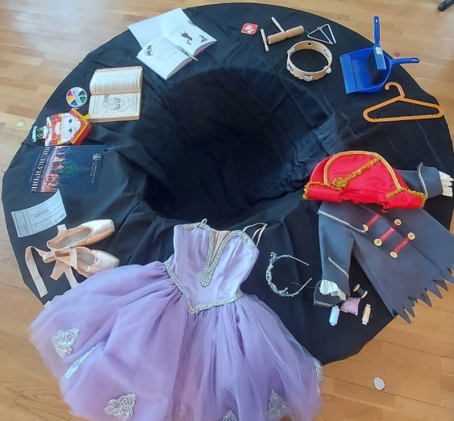
Материал и оборудование: Экспонаты для выставки: афиша «Щелкунчик», вешалка для одежды, билеты, номерок, пуанты, пачка, сеточка для кички и шпильки, предметы грима, костюмы, компьютер, книги с пьесами, краски, кисти, посуда из папье-маше, музыкальные инструменты, ноты, и. т. д.

Методы и приемы: Создание интереса к деятельности, прием использования художественного слова, сравнения, беседы, рассуждения, закрепление пройденного материала.
Предварительная работа: Перед проведением культурной практики предложить посетить родителям с детьми детский спектакль, при отсутствии такой возможности организовать видио - просмотр спектакля, провести беседу с детьми «Театральные традиции», познакомившись с которыми, дети будут знать о правилах поведения в театре, помощь родителей в организации выставки «С чего или с кого начинается театр», чтение сказки «Щелкунчик» Э. Т. А. Гофмана.

Ход культурной практики
- Здравствуйте, ребята! И мы снова оказались на Театральной площади Санкт-Петербурга, у знакомого нам здания, как оно называется? (Ответы детей) А нашу встречу начнем со стихотворения Надежды Радченко о театре:
Знает прекрасно любой театрал:
Театр – не просто сцена и зал,
Театр не может жить без актёров,
Без драматургов и режиссёров,
Без костюмеров и без гримёров,
Без гардеробщиков и билетёров,
Без декораторов и осветителей …
И, что особенно важно,
Без зрителей!
Кого же мы можем назвать театралом? (Ответы детей). Да, это люди, которые очень любят театр, являются ценителями театрального искусства, очень много знают о театре и часто бывают в нем. Как вы думаете, зачем люди ходят в театр? (Ответы детей). Кто из вас уже побывал в театре и на каком спектакле? Вам понравилось в театре? Что больше всего запомнилось? Какие впечатления у вас остались от просмотра спектакля? (Ответы детей). Поход в театр - это всегда праздник, а вот кто трудится для того, чтобы это праздник состоялся, многие не знают. Вы обратили внимание на то, какое количество профессий, перечислено в стихотворении? Я приглашаю вас посетить выставку, в названии которой скрывается загадка «С чего или с кого начинается театр?», попробуем ее разгадать? (Ответы детей)
(Дети рассматривают экспонаты выставки, расположенные на столе по кругу)
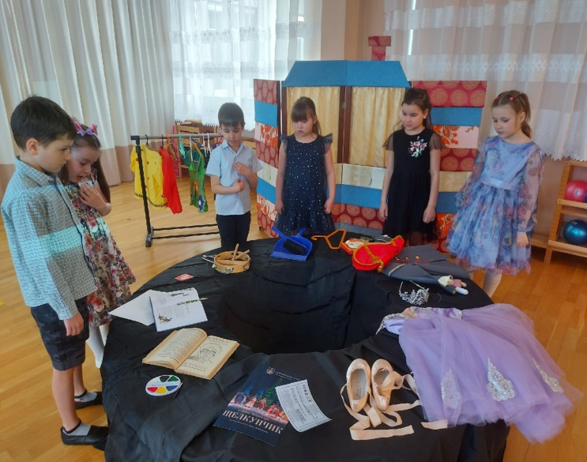
- Посмотрите, какое количество предметов мы с вами видим перед собой, в них и есть ответ на нашу загадку. Внимательно рассмотрим эти предметы и попытаемся понять, о чем же они хотят нам рассказать. (Ответы детей). Все эти предметы так или иначе связаны с театром и с людьми, которые в этом театре служат, попробуем определить назначение каждого представленного предмета и с какой профессией этот предмет связан.
(Через наводящие вопросы педагога, дети пытаются определить важность, значимость и первоочередность, рассматриваемого предмета)
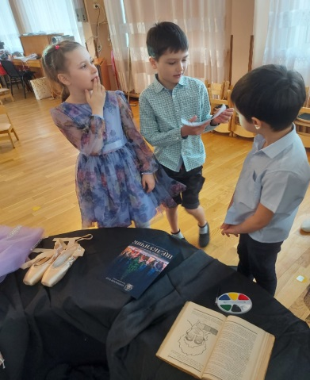
- Конечно же, чтобы увидеть спектакль, нужно купить билет и прийти в здание театра. А где можно купить билет? (Ответы детей). Театральные кассы можно встретить в метро, на улице, ну и конечно же приобрести билет можно в самом театре или на его сайте. Кто же продает и отслеживает продажу билетов? (Ответы детей) Тогда мы можем предположить, что театр начинается с билета и кассира? (Ответы детей).
- Почему мы покупаем билет именно на определенный постановку спектакля? Что привлекает наше внимание? (Ответы детей). Что такое афиша? (ответы детей) Правильно, афиша - это объявление о спектакле, приглашение на него. Посмотрите, какая она яркая, красочная, мы видим на ней главных героев спектакля, а также фамилии тех, кто участвовал в этой постановке. Афиши бывают разные, на них может быть отображен кусочек спектакля, а также они бывают авторскими, разработкой таких афиш занимаются профессиональные художники.
- Но прежде чем художник займется изготовлением афиши он должен знать, какую пьесу в основу работы над спектаклем возьмет самый главный человек, на котором лежит вся ответственность- режиссер, именно к нему приходит идея сделать что-нибудь интересное, необычное. Увлечь своей идеей тех людей, которые его окружают, не простая задача. Так может быть театр начинается с режиссера? (Ответы детей).
- Одной идеи конечно же мало, чтобы начать воплощать ее на сцене, поэтому режиссеру нужны помощники. Как вы думаете, кто бы это мог быть? (Ответы детей). Всех, кого вы сейчас перечислили, действительно являются помощниками режиссера, без них ему с постановкой спектакля не справится. В постановочную группу спектакля входят такие творческие профессии как драматург, режиссер, актер, художник, музыкант, танцовщик, гример, декоратор, осветитель, звукорежиссер и. т.д.
- А может быть театр все - таки начинается с вешалки и гардеробщика, который приветливо обслуживает нас, выдает нам номерок? Ведь не просто этот экспонат представлен на этой выставке, вместе с остальными предметами? Или с уборщицы, которая наводит порядок и чистоту во всем театре перед началом спектакля и после него? (Ответы детей)
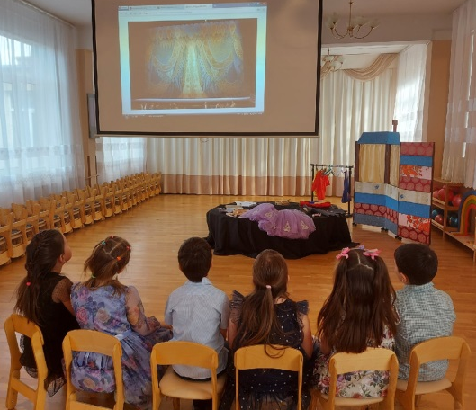
- Молодцы, ребята, догадались сами, что в театре, трудиться большое количество людей, с разными профессиями и все профессии в театре нужны, все профессии важны, они имеют большое значение в создании удивительной атмосферы театра, в который захочется прийти еще ни один раз и поаплодировать всем тем, кто старается ради своего зрителя, это и есть ответ на загадку «С чего или с кого начинается театр?»
- Вы слышите, раздается первый звонок и нас приглашают занять свои места в зрительном зале, в руках у нас программка, где указаны действующие лица (герои) спектакля, мы слышим с вами второй звонок и третий, последний, занавес поднимается и действие начинается!
(Просмотр балета П.И. Чайковского по мотивам сказки Э. Т. А. «Щелкунчик»)

Встреча третья «Танцует девочка балет»

Цель: Закрепить знания детей о творческих профессиях театра, познакомить с профессией балерины и овладением ею начиная с детских лет.
Задачи:
Развивающие:
- познакомить с видами театрального искусства;
- способствовать развитию интереса к профессии балерины;
- развивать словарный запас терминами балета.
Образовательные:
- дать элементарные знания об особенностях обучения балетному мастерству;
- познакомить с образцами балетных сказок: «Золушка», «Лебединое озеро», «Спящая красавица», «Дон Кихот», «Коппелия», «Щелкунчик» и. т. д.;
- познакомить с образцом картины «Балетная уборная. Снежинки» и образцом рассказа о картине жанровой живописи.
Воспитательные: Вовлечение родителей в образовательную деятельность по культурологическому воспитанию детей, поддержка их заинтересованности в творческом развитии детей и выборе дальнейшего обучения в дополнительном образовании.

Материал и оборудование: Организация предметно - развивающей среды в театрально-музыкальном уголке с представлением книг для детей о балете, репродукциями картин, атрибутами для сюжетно-ролевых игр.
Методы и приемы: Создание интереса к познавательной деятельности, прием использования художественного слова, сравнения, беседы, рассуждения, закрепление пройденного материала.
Предварительная работа: Организовать экскурсию в школу искусств с посещением открытых уроков класса хореографии, организовать встречу-концерт учащихся школы искусств отделения хореографии с воспитанниками на базе детского сада, показ видео - презентации «Мастерская танца» преподавателей школы искусств.
Ход культурной практики:
- Здравствуйте, ребята! На прошлой встрече мы с вами своими глазами убедились, что театр - это чудо, и творят его люди, которые работают в театре! Мы с вами посмотрели балет «Щелкунчик» и надеюсь, стали понимать, как рождается это волшебство! И теперь мы знаем, что, если герои спектакля на сцене танцуют, то этот вид театрального искусства называется (Ответы детей). Балет - это музыкальный спектакль, где содержание передается с помощью танца. Танцовщики - люди особенные, они умны, музыкальны и легко приспосабливаются к новой обстановке. Они не только в совершенстве владеют техникой танца, чтобы исполнять сольные партии, но и умеют работать в коллективе. Танцовщики рано заканчивают свою балетную карьеру. Но и начинают трудиться на этом поприще с самого раннего детства, с 4х лет. В возрасте около 35 лет им приходиться начинать новую жизнь. Некоторые становятся преподавателями, хореографами и руководителями балетных трупп. Дисциплина, к которой танцовщики привыкают за время работы, помогает им в дальнейшем освоить самые разные виды деятельности. Чтобы научиться хорошо танцевать, необходимо поступить в школу, где есть отделение хореографии.
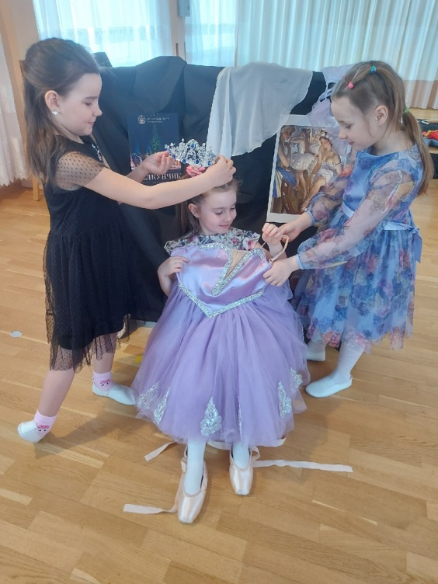
- Перед вами репродукция картины художницы Зинаиды Евгеньевны Серебряковой под названием «Балетная уборная. Снежинки». Что отображает сюжет картины? (Ответы детей) Правильно, в ней девочки готовятся к выходу на сцену в балетном спектакле «Щелкунчик», где они будут танцевать партию снежинок. Зинаида Евгеньевна часто бывала за кулисами Мариинского театра, когда ее старшая дочь стала посещать балетные занятия. Давайте повнимательнее рассмотрим картину, обратим внимание на лица балерин, их костюмы. В центре картины улыбающаяся балерина завязывает пуанты - балетные туфельки с твердым носком. Одним из важных элементов движений балерин в классическом балете - это танец на кончиках пальцев. Балерина слева улыбаясь смотрит на нас. В правом углу картины мы видим балерину, поправляющую юбку сценического костюма - «пачку». Юбка пошита из легкой, воздушной ткани. Балерина, изображенная в центре картины, приводит волосы в порядок, закалывает их в балетный пучок-прическа балерины, которая максимально должна открывать ее лицо. Тон картины светлый, как вы думаете почему? (Ответы детей). Но мы видим и девочку в яркой синей пачке, возможно это и есть старшая дочь художницы.
- Балеринами становятся те, кто имеет огромное желание учиться балетному искусству. Но как правило одного желания недостаточно, путь к большой сцене лежит через трудолюбие, многочасовые тренировки, выносливость и соблюдения строгой диеты.
- И сегодня, мы с вами идем в школу искусств, где на отделении хореографии нас ждет преподаватель со своими воспитанницами. Они расскажут и покажут, о том, с чего начинается их урок в школе, о форме одежды, что такое станок и для чего он нужен, покажут свое мастерство в центре класса, познакомят с балетным «алфавитом» и покажут несколько концертных номеров из своего репертуара.

Использованная литература:
- Александрова Н. «Балет» мини-энциклопедия для детей. СПб, «БХВ-Петербург» 2020.
- Балетные сказки. Изд. «Малыш»
- Вовенко И. Волшебное закулисье Мариинского театра. СПб: Поляндрия,2019.
- Детская энциклопедия «Балет» (костюм, музыка, танец, история). М., Астрель, АСТ.2001.
- Модестов В. С. Волшебный мир балета-М.:ООО ТД «Белый город»,2018.
- Савченко В.И. Детям о творческих профессиях. Ранняя профориентация старших дошкольников в ходе знакомства с русской живописью. Культурные практики: учебно - наглядное пособие. – СПб: ООО «Издательство «Детство-пресс» 2019.
- Справочник музыкального руководителя. №1.Январь 2020.

